**“Algoritmi efficienti per la generazione e l’individuazione dei numeri primi gemelli”**

Autori:

Aleksandre Chikviladze

Roberto Cito

Daniele Carpentieri

Simone Abbatiello

Arjel Buzi

**Introduzione**

La generazione di numeri primi e la ricerca di uno schema deterministico per generarli sono sempre stati rilevanti in campi come la matematica e l’informatica. Proprio questo studio si basa sulla creazione e realizzazione di algoritmi basati sulle regole di selezione individuate dall’articolo scientifico:

“***The set of prime numbers: Multifractals and multiscale analysis***”.

L'algoritmo creato si presta a trovare un numero “n” di coppie di numeri primi gemelli, in un dato tempo t, individuato dal programma stesso. Tali valori di tempo e numero di coppie verranno inserite all’interno di un grafico che mostrerà l’evoluzione della curva che mette in relazione velocità/tempo di esecuzione e il numero di coppie trovate al variare del tempo t.

Per il progetto in questioni sono stati utilizzati diversi sistemi operativi e diverse macchine con prestazioni differenti. I sistemi utilizzati sono i seguenti:

**Sistema 1**

Processore: i9-11980HK;

RAM: 32GB 3200Mhz;

S.O: Windows 11

**Sistema 2**

Processore: i9-11980HK;

RAM: 32GB 3200Mhz;

S.O: Linux Ubuntu 24.04LTS

**Sistema 3**

Processore: i5-7200U;

RAM: 8GB 2133Mhz;

S.O: MacOS Sonoma 14.3.1

**Metodo**

All’interno dell’articolo scientifico sono state individuate delle formule per generare in modo efficace i numeri da studiare. Le formule considerate rappresentano le due classi dell’insieme dei candidati a numeri primi. Tali classi sono nella forma:

•

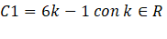

•

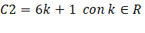

Tramite la scomposizione di queste formule è possibile estrapolare delle formule equivalenti che permettono la generazione e l’esclusione dei candidati numeri primi:

•



Eguagliandola alla formula iniziale è possibile ottenere:



La formula K1 permette di generare le posizioni dei numeri non primi all’interno dalla sequenza che è generata dalla formula C1 così da poterli escludere.



Eguagliandoli a quella formula iniziale è possibile ottenere:



Come in precedenza, anche qui è possibile estrapolare due formule di esclusione per i numeri non primi, le formule K2 e K3 utilizzate entrambi per la formula C2.

Infine, grazie alla definizione, individuare numeri primi gemelli è molto semplice: dati due numeri primi p e q essi sono primi gemelli se e solo se:

.

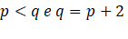

Proprio grazie alle formule di generazione precedentemente individuate è stato possibile procedere con la stesura del codice.

Innanzitutto, vengono allocati dinamicamente due array che conterranno tutti i numeri primi individuati dalle formule generatrici. Altri tre array dinamici sono invece utilizzati per salvare tutte le posizioni individuate dalle formule di esclusione. Queste posizioni saranno sfruttate da una funzione che permette di sostituire tutti i numeri non primi con zero. Una volta effettuata questa operazione avviene il mergesort dei due array di numeri che successivamente conterranno sicuramente soltanto numeri primi. Come ultimo passo, tramite una semplice funzione che controlla se i numeri individuati sono effettivamente primi, vengono riconosciute le coppie di numeri primi gemelli sfruttando la definizione spiegata prima.

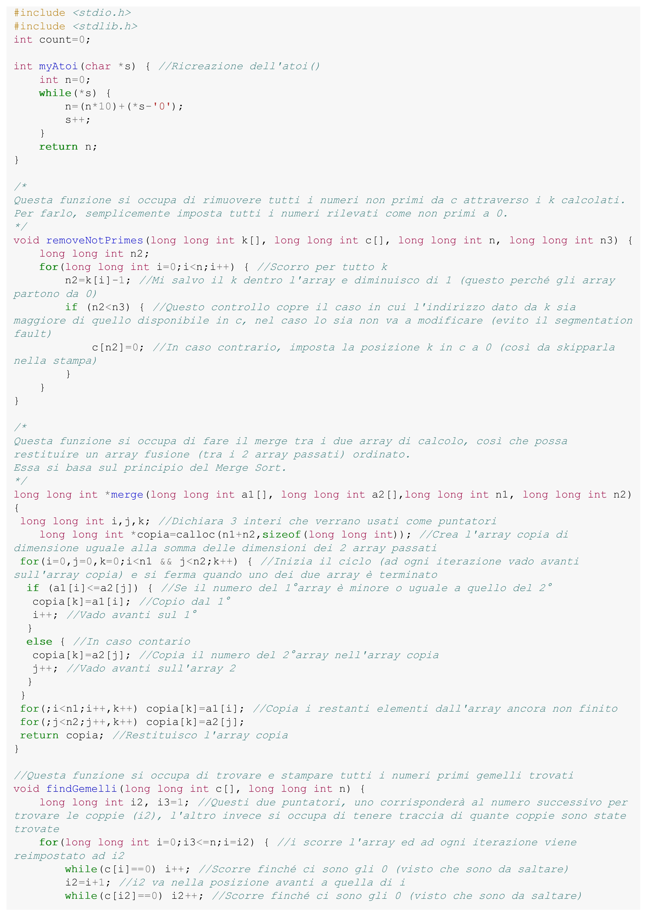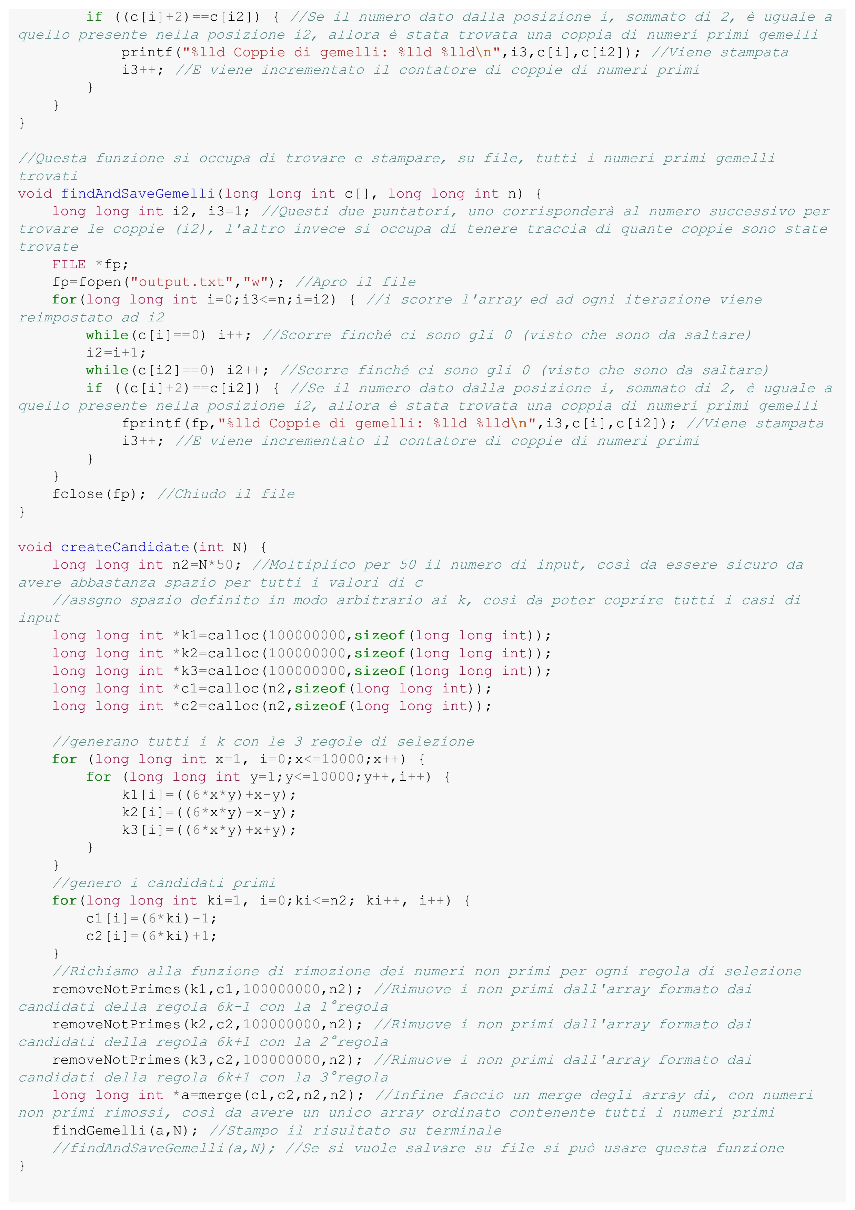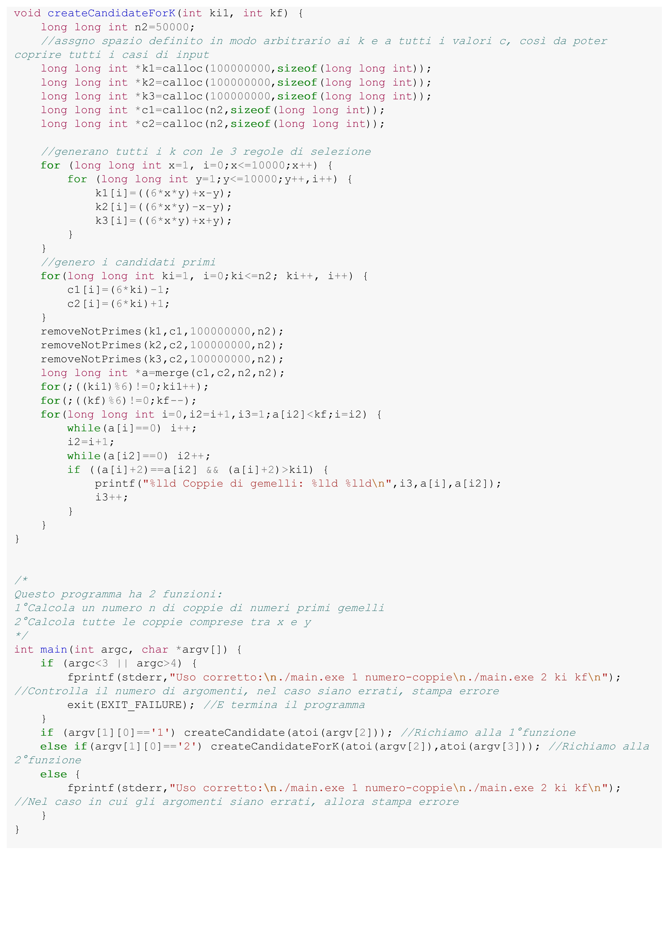

Per ottimizzare il programma è stato necessario utilizzare tre matrici sparse, cioè matrici “fittizie” che non hanno dimensioni ben definite. All’interno delle matrici vengono generati, in base alla necessità di verificare se un numero è primo o no, le posizioni dei numeri che non sono primi basandosi sulle formule di esclusione illustrate in precedenza. Le matrici sono allocate dinamicamente senza inizializzazione per migliorare l'efficienza del codice, infatti, quando le matrici non vengono inizializzate non occupano spazio in memoria RAM. Le posizioni utili al controllo del numero vengono di volta in volta generate e salvate, riempendo porzioni di matrici. I numeri generati vengono salvati così da poter essere riutilizzati per i successivi controlli. Per ogni formula di esclusione viene creata una matrice sparsa: nellaprima matrice sono sottoposti al controllo i numeri generati dalla prima formula C1, mentre alla seconda e terza matrice vengono sottoposti i numeri generati dalla seconda formula C2.

**Il controllo avviene in questo modo:**

Ipotizzare un candidato numero primo “n”. I confronti partono dal principio della matrice, dalla coordinata e che rappresentano rispettivamente le coordinate delle righe e delle colonne della matrice. Se il numero “n” in questione è maggiore del numero generato nella matrice in posizione iniziale, si passa al confronto del numero successivo sulla stessa riga (viene incrementato x di 1). Questo avviene fino a quando il numero “n” è maggiore del numero sulla riga, in quest’ultimo caso si effettua di nuovo il controllo dal primo numero della seconda riga della matrice (è incrementata la y di 1 e la x viene ripristinata a 0).

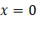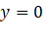

Questo algoritmo può concludersi soltanto in due modi:

1. il numero “n” è uguale ad un numero nella matrice, in questo caso sappiamo per certo che il numero non è primo.

2. Il numero “n” è minore di un numero all’interno della prima colonna della matrice (cioè in posizione x=j e y=0), il numero è quindi primo.

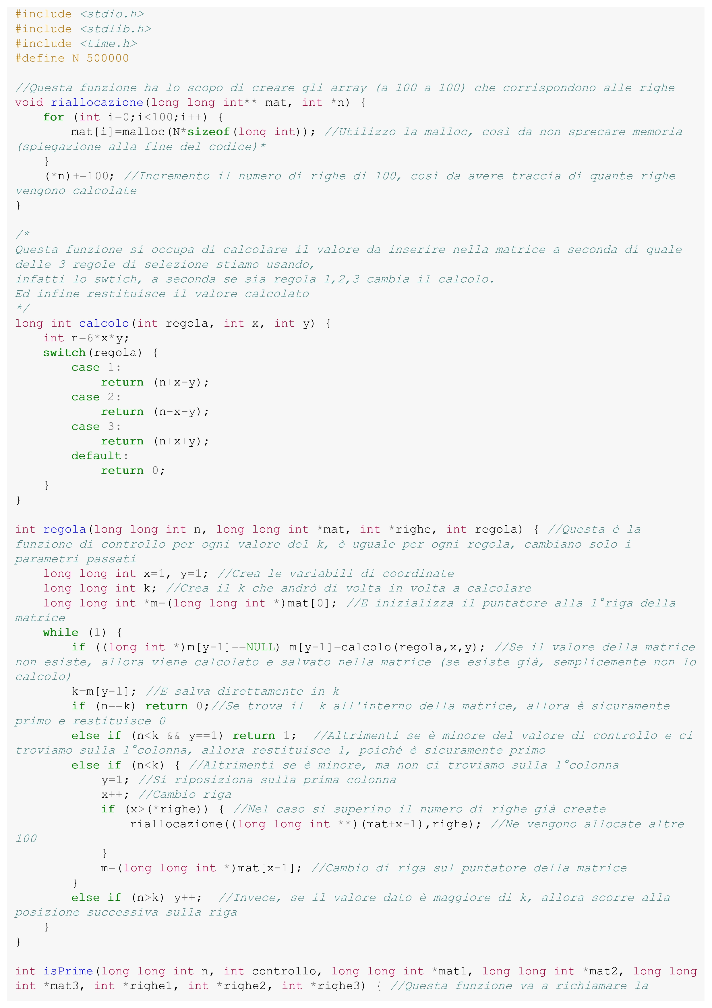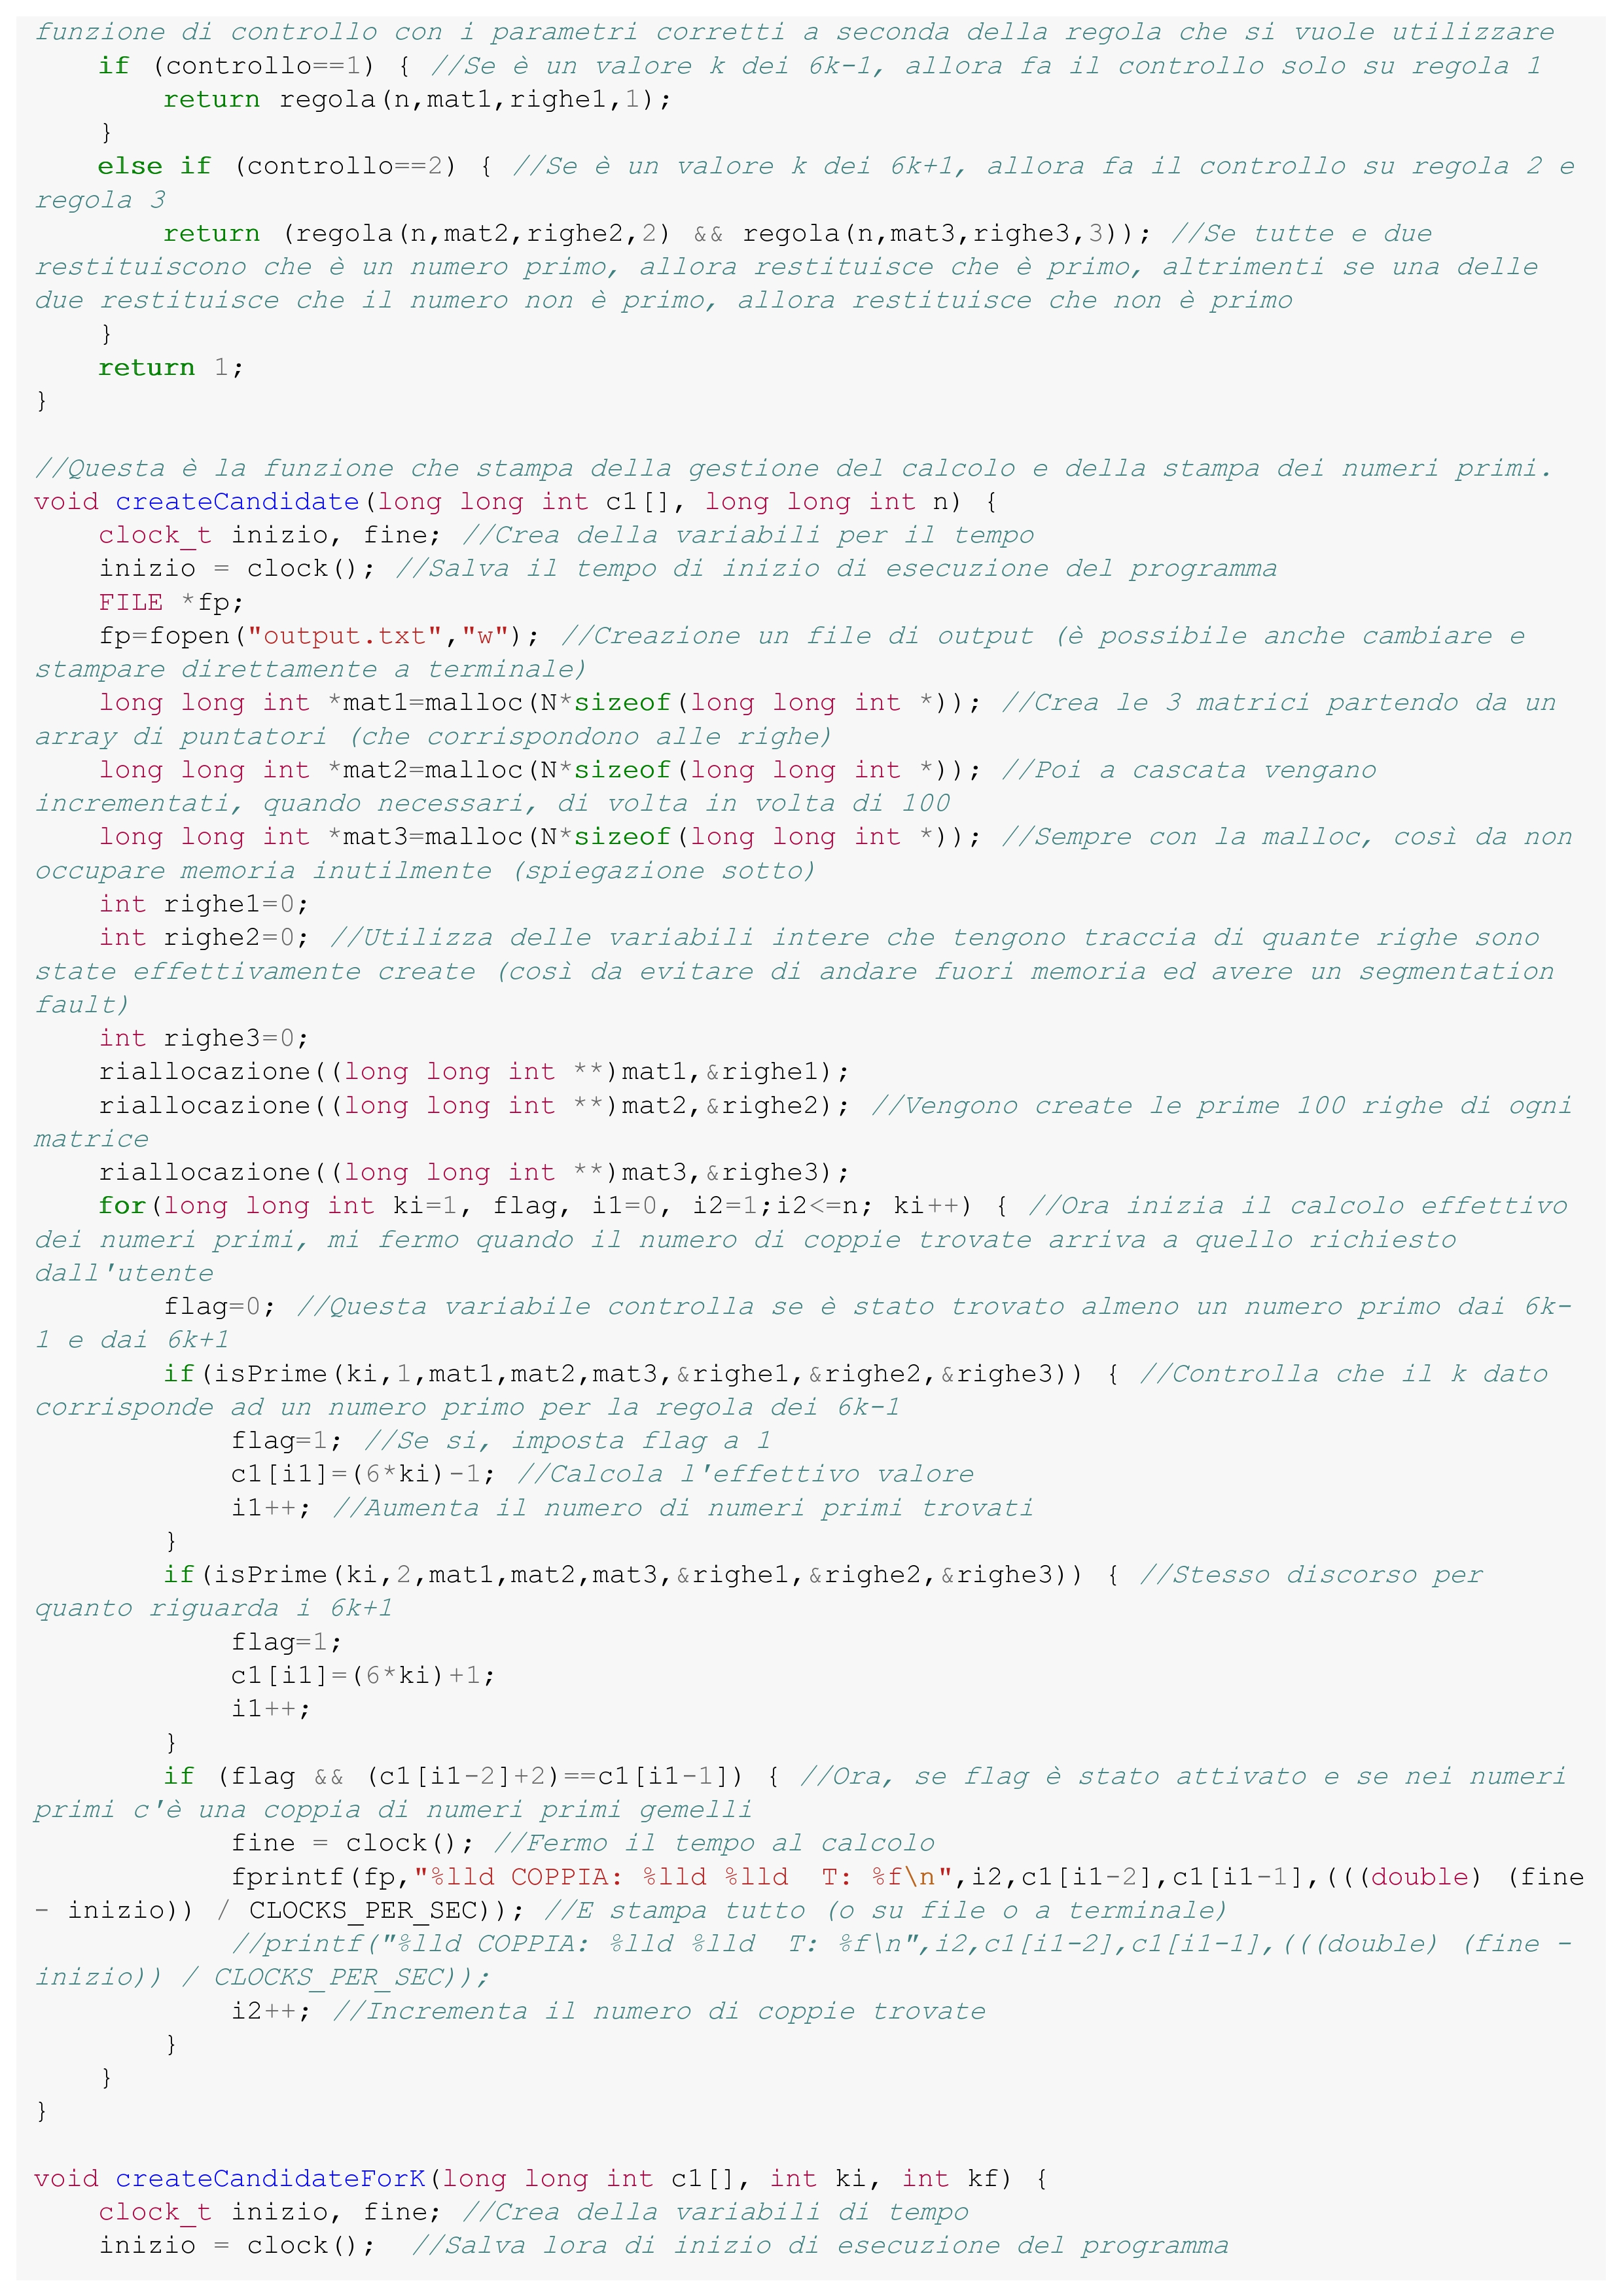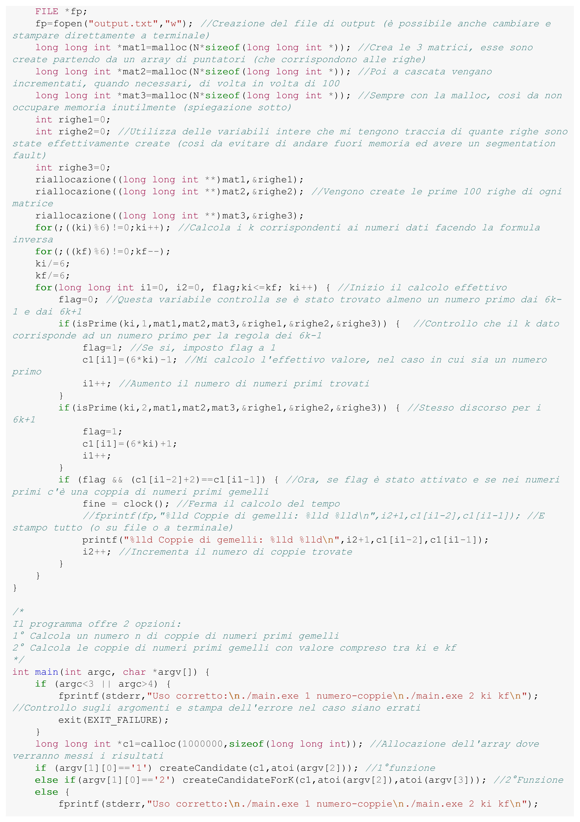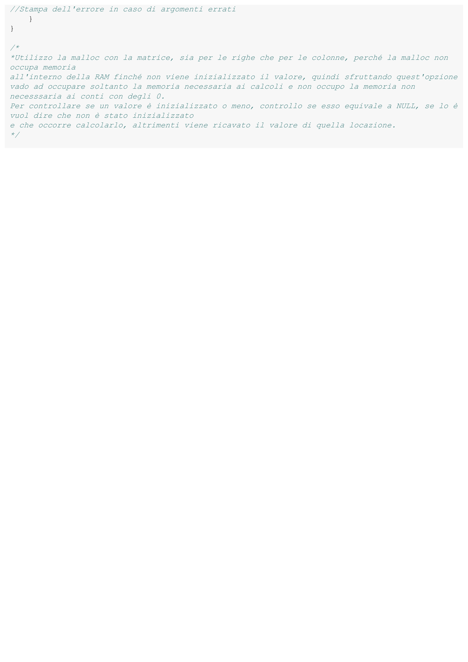

L’ultima versione implementata utilizza un algoritmo diverso ma si basa sulle matrici sparse già implementate precedentemente. I confronti in questo caso verranno effettuati sulla diagonale della matrice.

Ipotizzare ancora una volta un numero “n”. Anche in questo caso i confronti partiranno dal principio della matrice , . Se il numero è maggiore del numero in quella posizione saranno  
incrementate le coordinate in modo da raggiungere il secondo numero della diagonale (x e y sono incrementate entrambe di 1).



Questo avviene fino a quando il numero sulla diagonale non è maggiore del numero “n” inizialmente ipotizzato. Questo metodo divide la matrice in due triangoli, triangolo superiore e triangolo inferiore, rendendo più semplice ed efficace la ricerca del numero. Una volta raggiunto un numero maggiore di “n” sulla diagonale avverranno in parallelo due operazioni: si confronterà “n” con il numero nella riga superiore della stessa colonna (coordinata x-1, finendo nel triangolo superiore della matrice) e quello precedente sulla stessa riga (coordinata y-1, finendo nel triangolo inferiore della matrice). La variazione delle coordinate anche in quest’ultimo caso dipende dal numero in questione generato dalla formula di esclusione e dalla porzione di matrice in cui si stanno effettuando le operazioni. Nel triangolo superiore se il numero “n” è maggiore del numero nella matrice si scorre al numero successivo sulla stessa riga ( ), mentre, se è minore si passa alla riga superiore ( ).

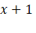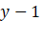

Nel triangolo inferiore le operazioni avvengono in modo specchiato. Da questo momento le coordinate varieranno fino a quando:

1. In una riga o colonna confrontata c’è il numero n, anche in questo caso il numero non è primo.

2. Viene raggiunto il limite della matrice e occorre decrementare / incrementare per raggiungere una posizione inesistente della matrice, il numero è quindi primo.

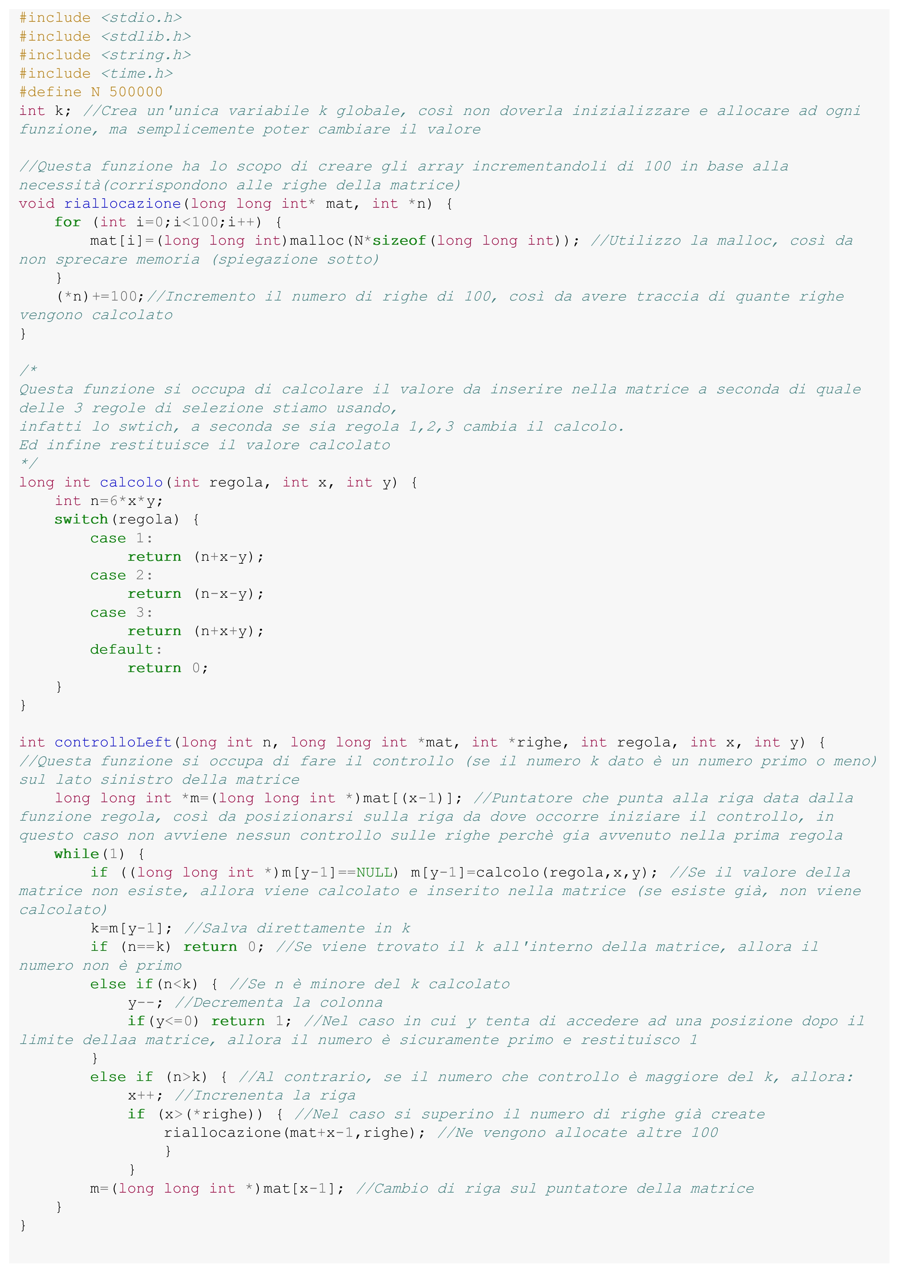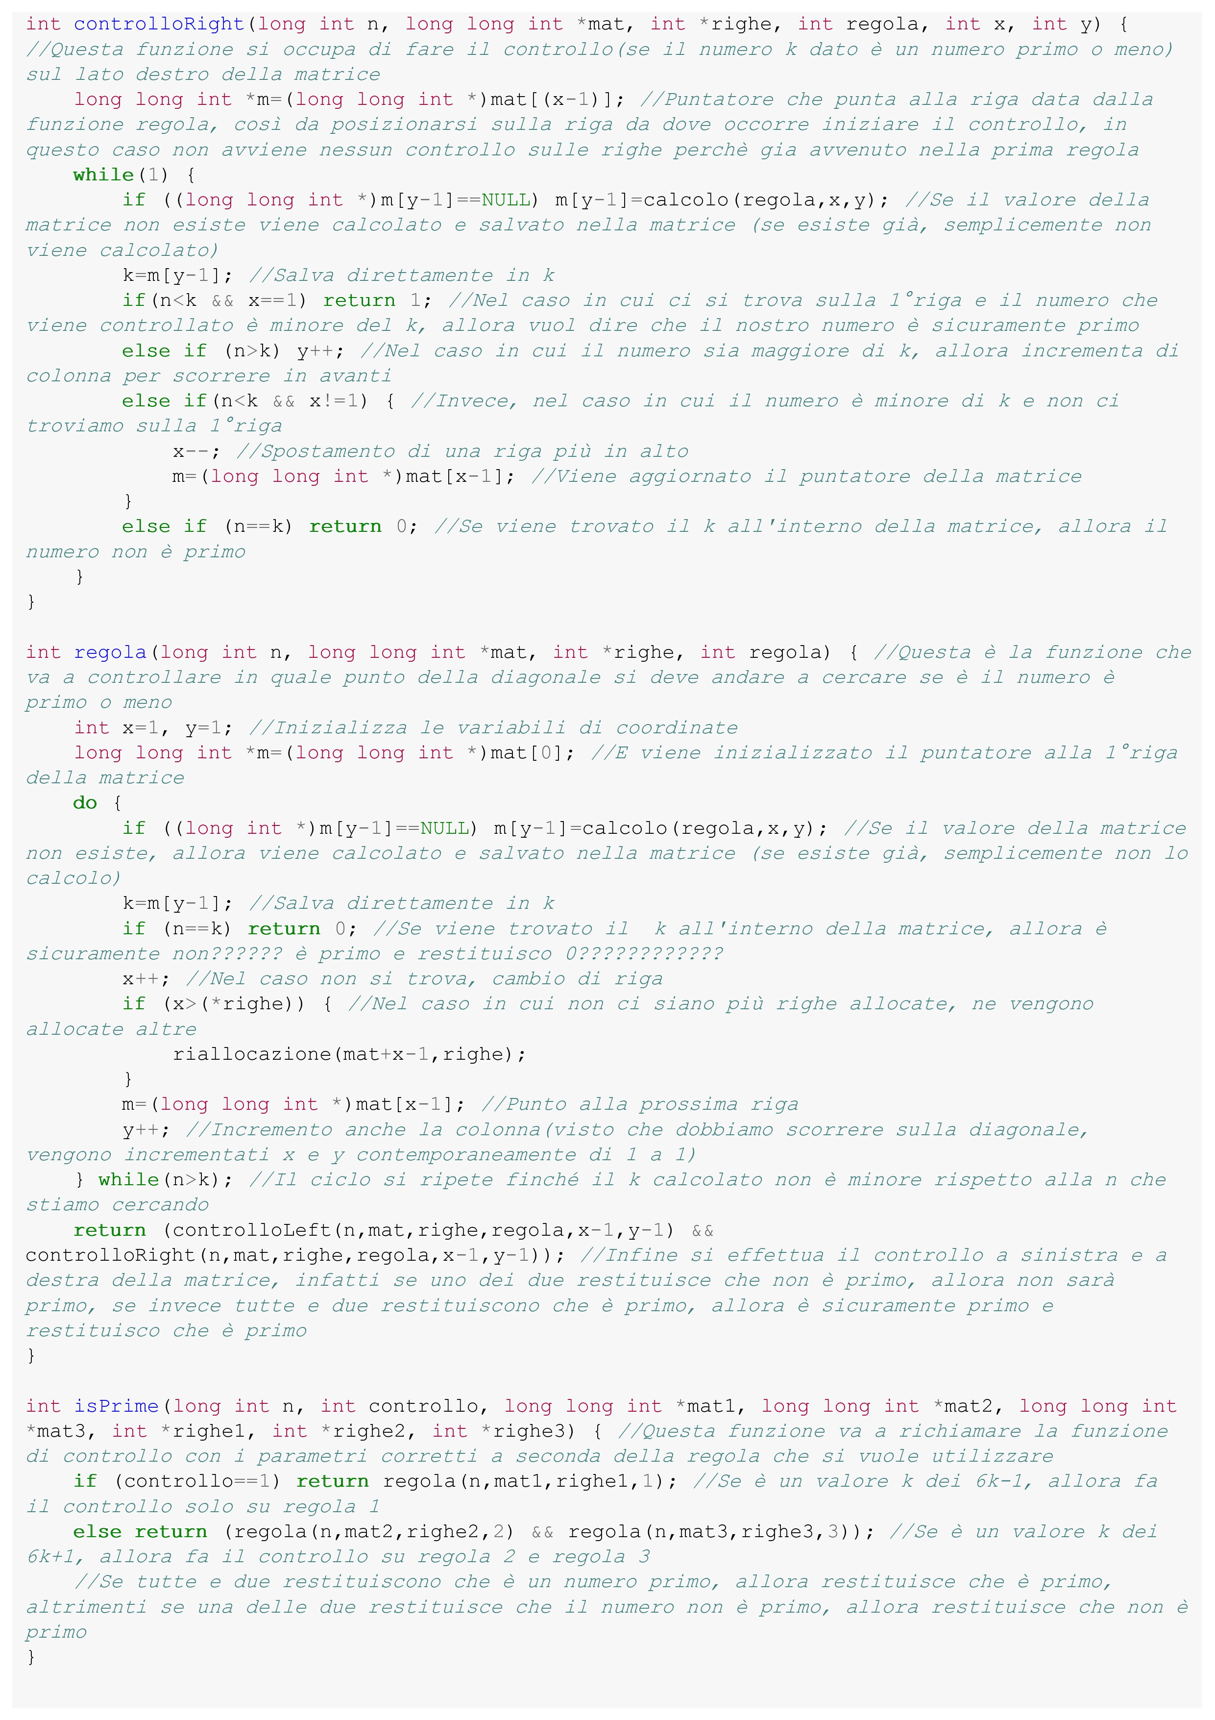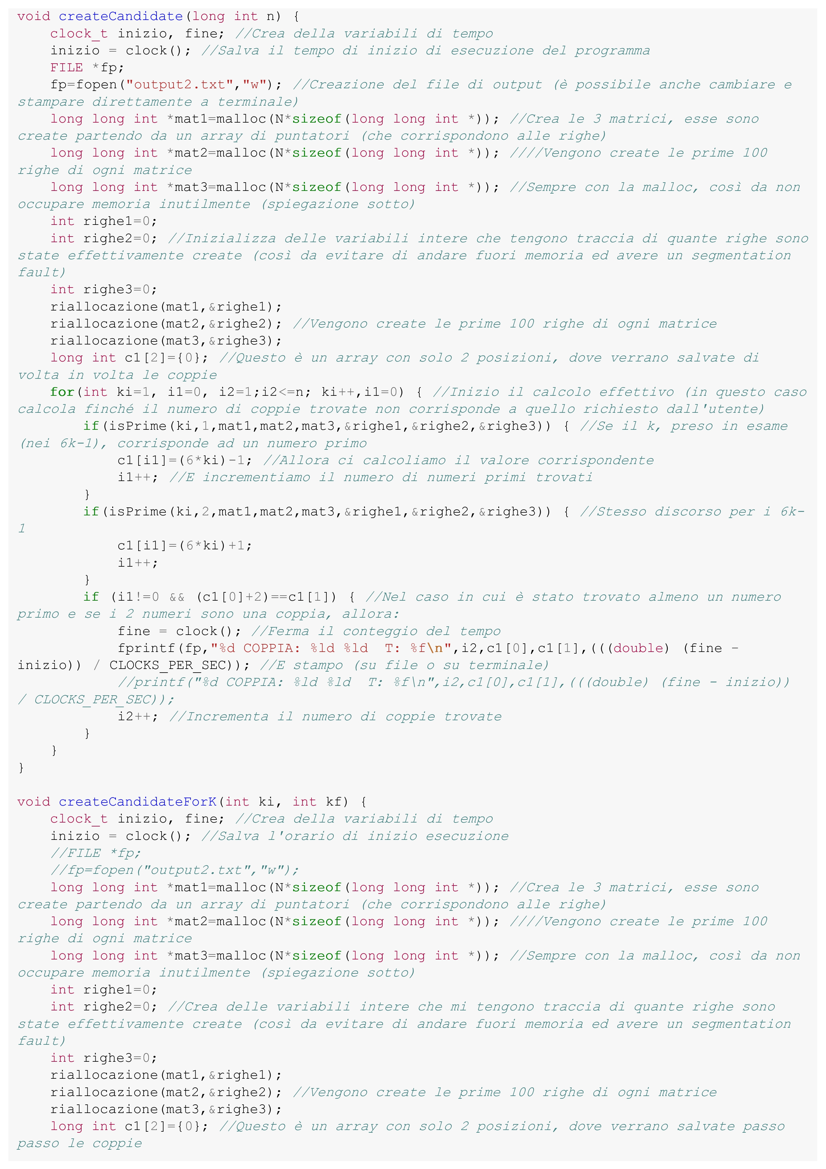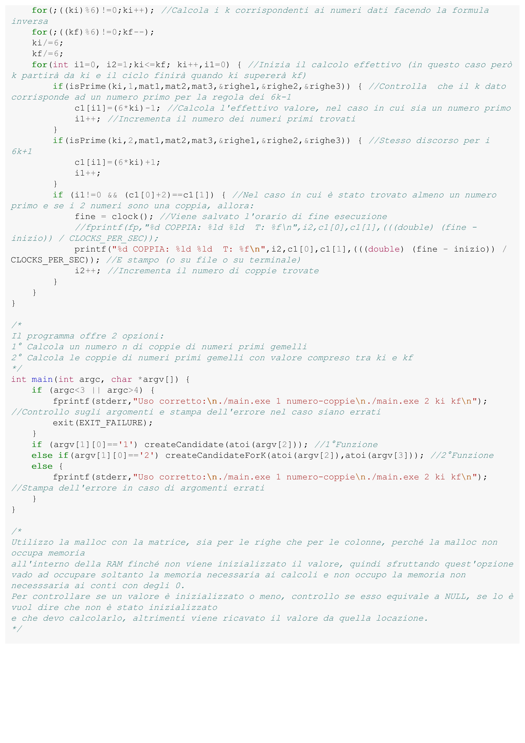

L'ultimo algoritmo è diverso dai precedenti, infatti, si è abbandonato l’uso delle regole della selezione e delle matrici, adottando un approccio basato sulle famiglie. Questo nuovo approccio si articola in due liste distinte: una per i numeri primi l’altro per i non primi.

**Numeri primi**

La lista per i numeri primi inizia con un singolo elemento, il numero 2, che costituisce il punto di partenza per tutti i calcoli successivi.

Denotando il numero primo successivo come “m”, applichiamo due formule di selezione:

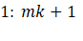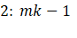

Queste due formule non solo ci permettono di determinare i numeri primi successivi al 2, ma ci permettono anche di stabilire il limite di calcolo per la famiglia successiva. Ad esempio, per la seconda famiglia, “m” sarà uguale a 6 (dato dalla moltiplicazione dei primi 2 numeri primi, 2 e 3). Il limite della prima famiglia è quindi 6. Proseguendo in questo modo, il limite della terza famiglia sarà 30 (dato dalla moltiplicazione dei primi 3 numeri primi 2, 3 e 5), e così via. Inoltre, quando l’algoritmo determina un nuovo numero, entra in scena una funzione scritta appositamente per controllare se il numero è primo o meno.

Una volta effettuato questo controllo, si avviano ulteriori calcoli in cui si somma il prodotto di “m” e “k” ai numeri primi precedenti a “m”.

**Numeri non primi**

Per quanto riguarda i numeri non primi, il processo è analogo a quello dei numeri primi. L'unica differenza è che in questo caso, al prodotto di “m” e “k2 si sommano i numeri non primi.

Questo algoritmo rappresenta un passo avanti significativo nella computazione dei numeri primi e non primi, offrendo un nuovo approccio basato sulle famiglie di numeri. Con il suo aiuto, possiamo determinare con precisione i numeri primi e non primi, stabilendo al contempo i limiti di calcolo per le famiglie successive. Questo metodo offre un equilibrio ottimale tra efficienza computazionale e precisione dei risultati.

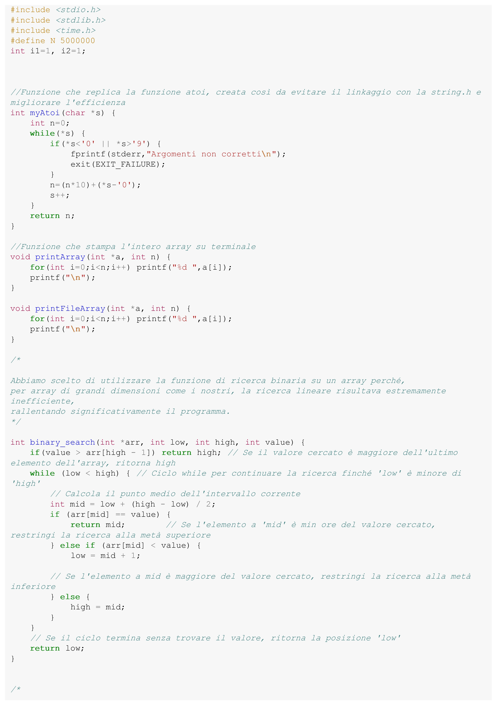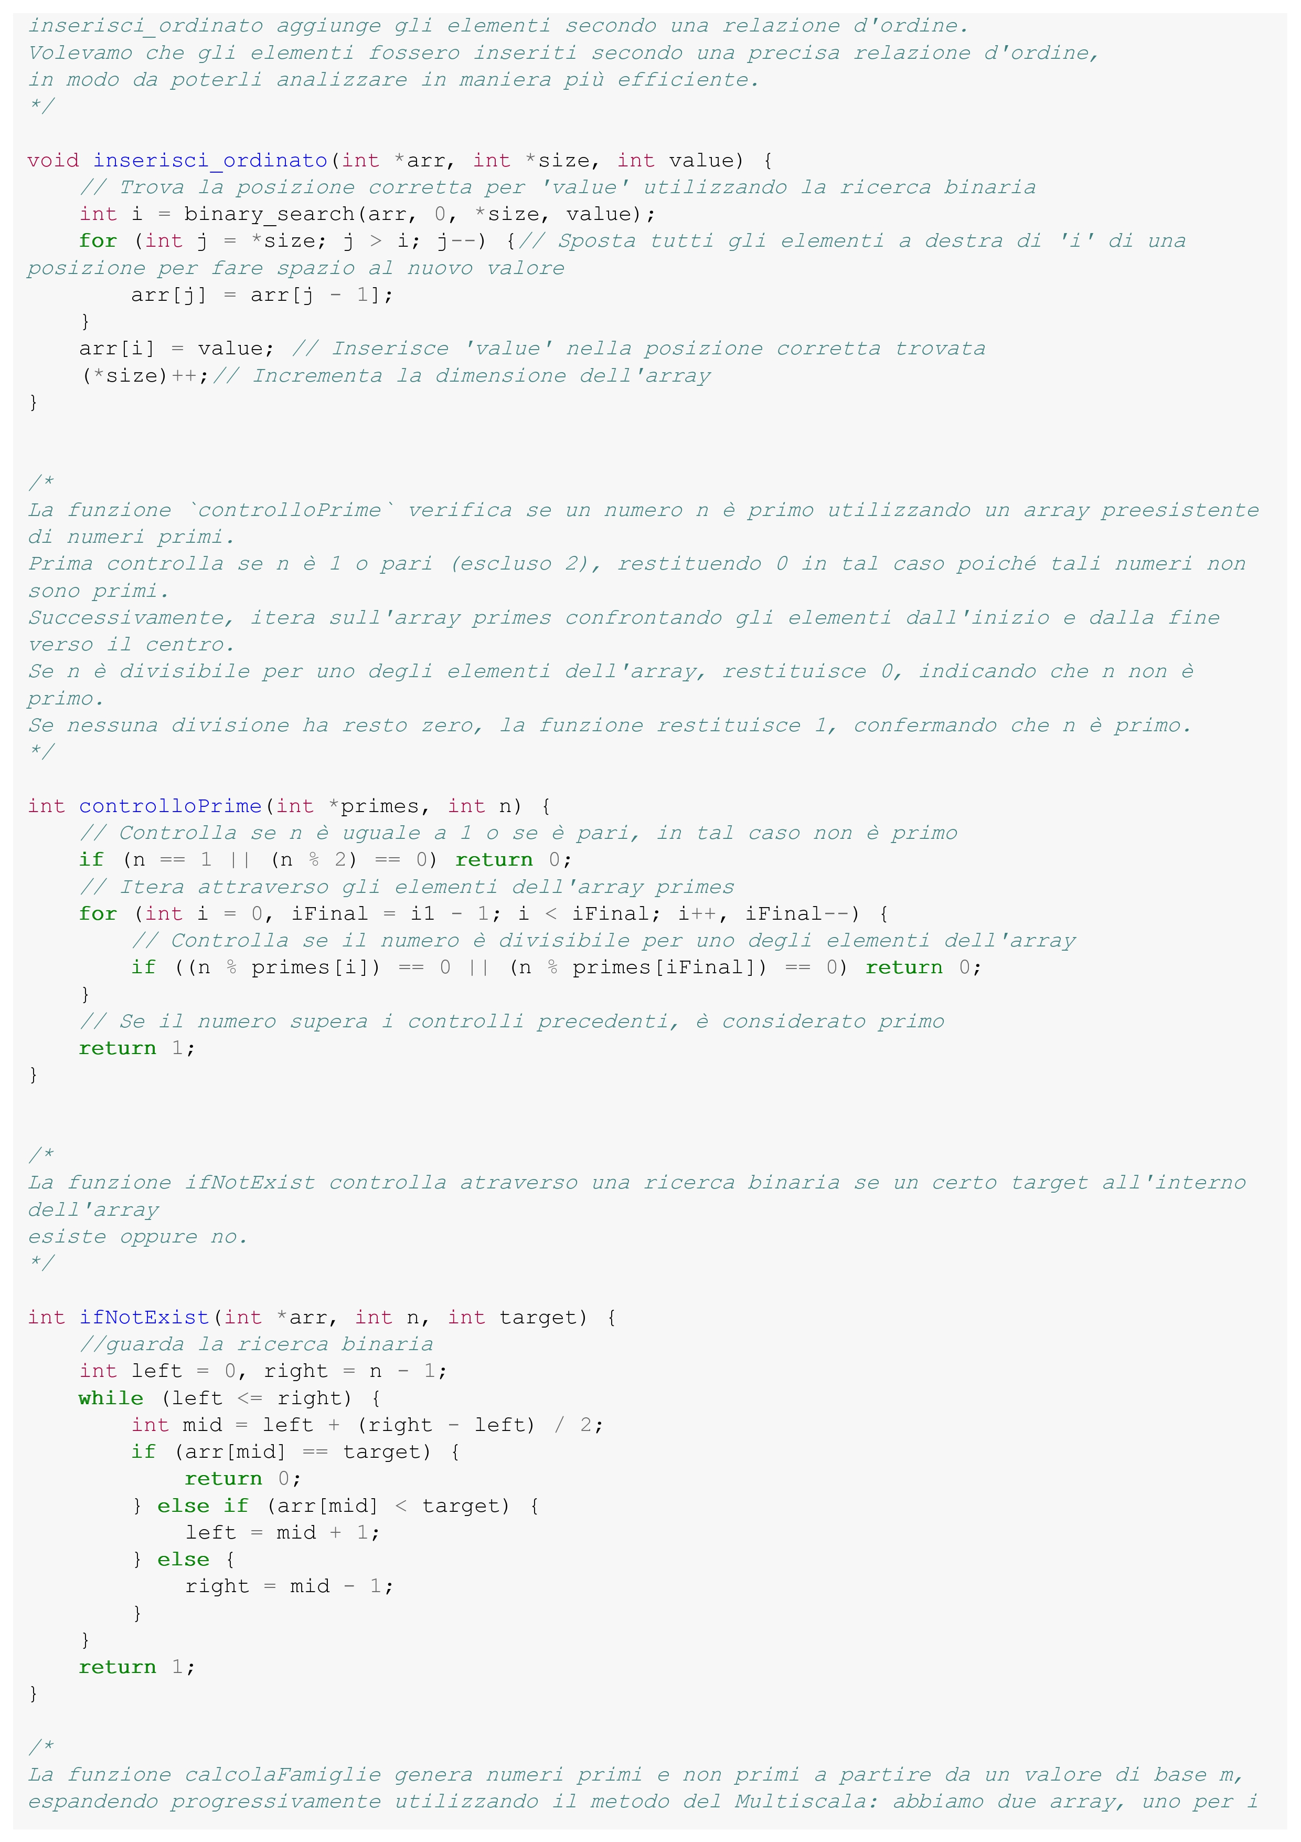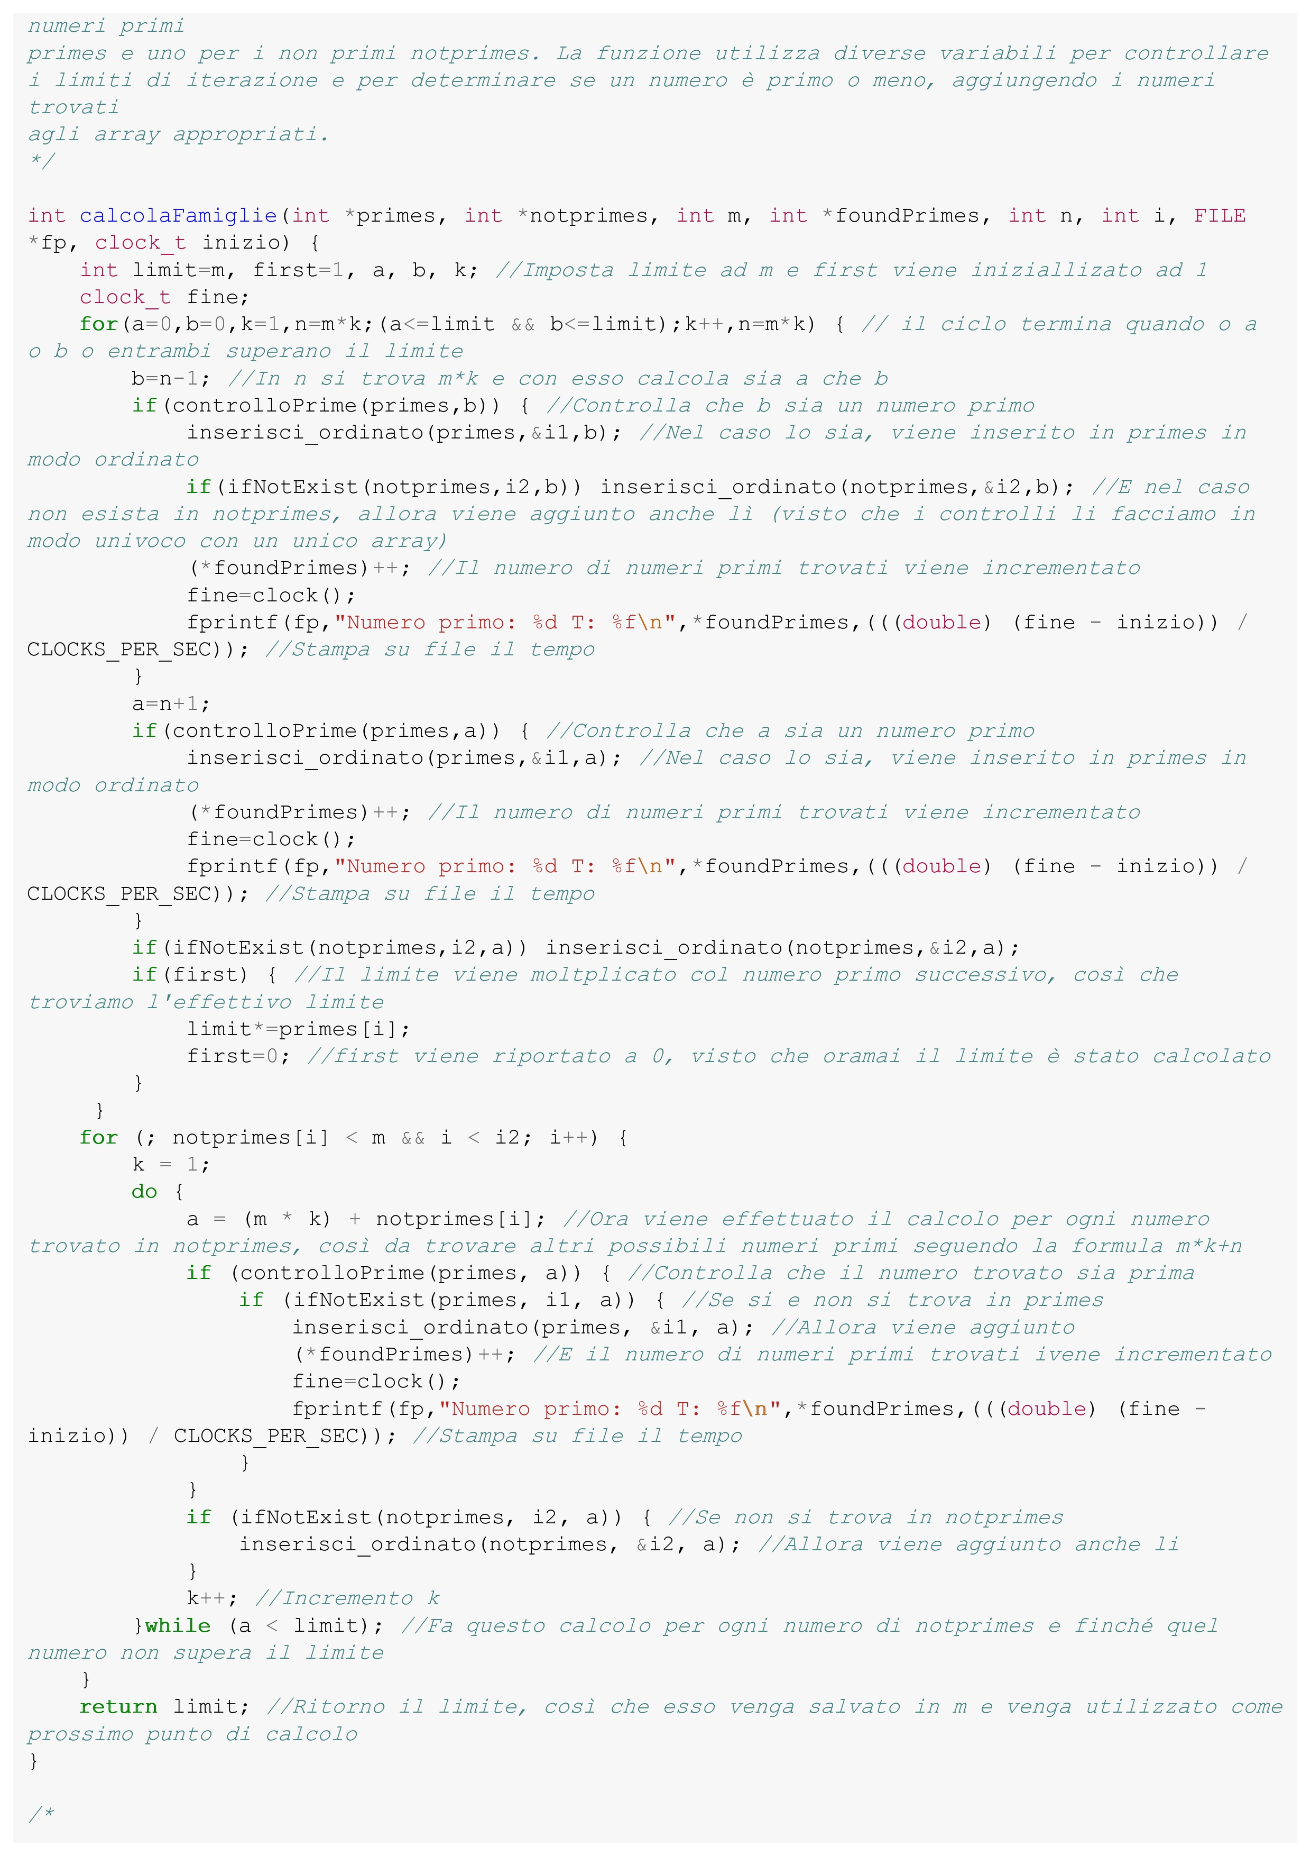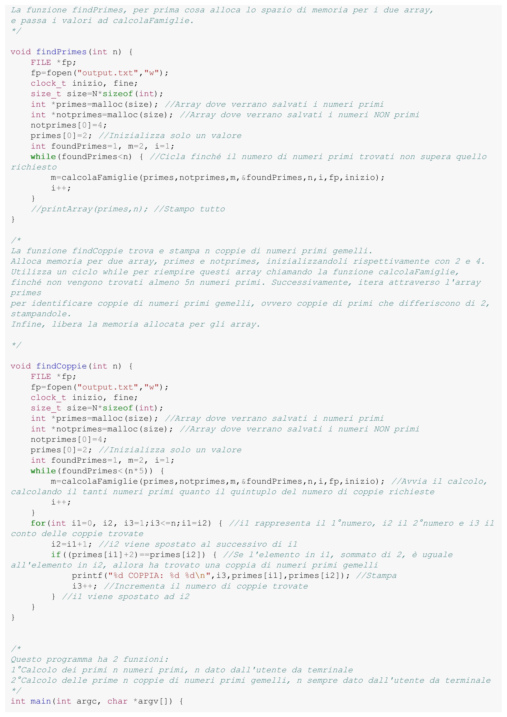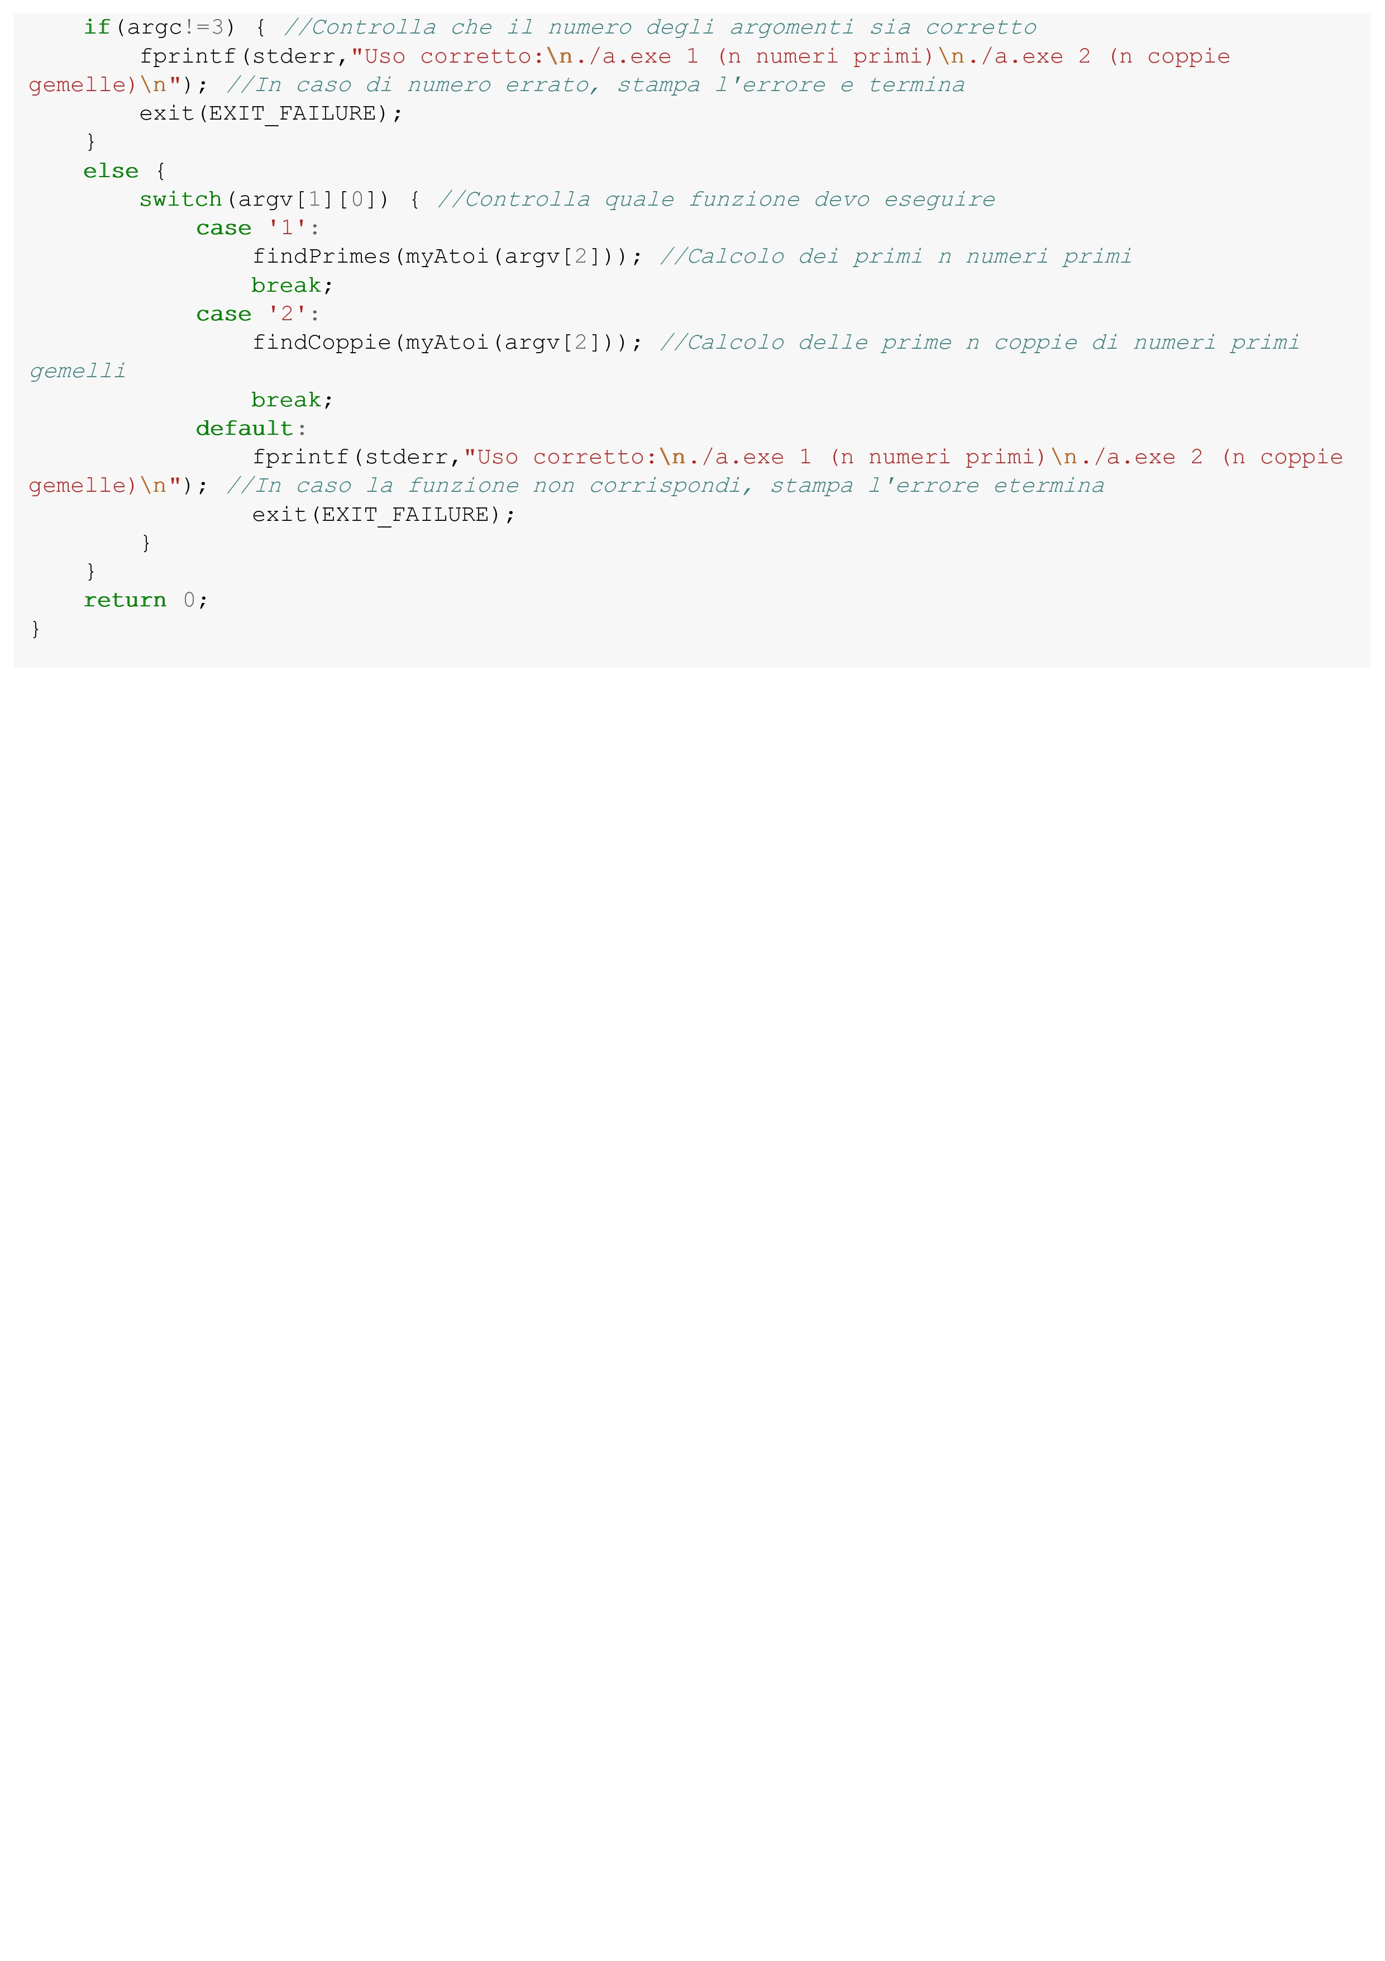

**Risultati**

Qui è possibile osservare l’efficienza dei vari codici implementati e come essa varia sui vari dispositivi su cui sono stati testati.

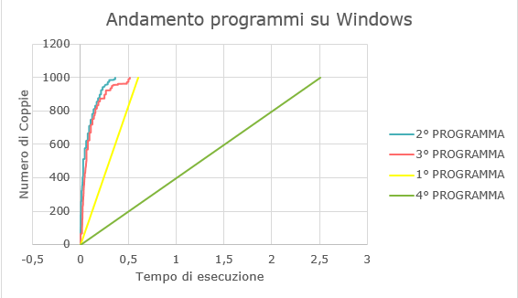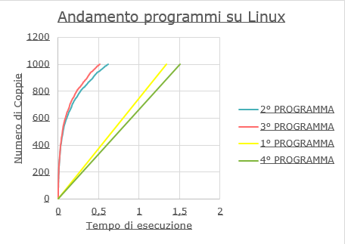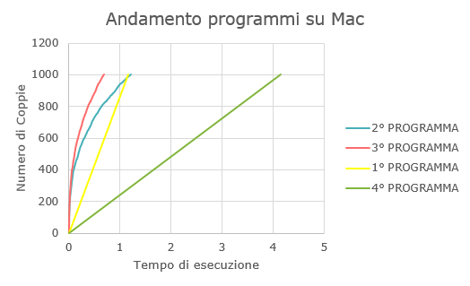

**CONFRONTO TRA I PROGRAMMI SU SISTEMI OPERATIVI DIVERSI:**

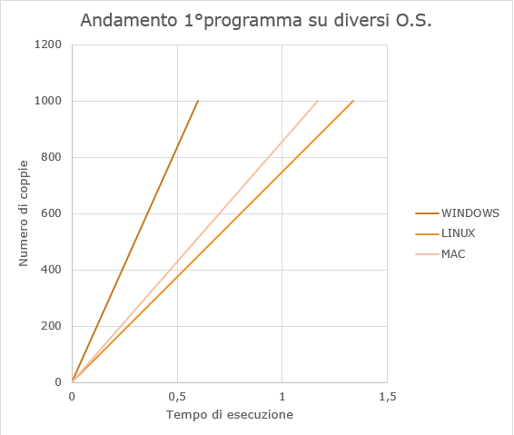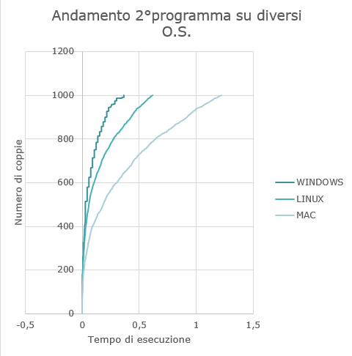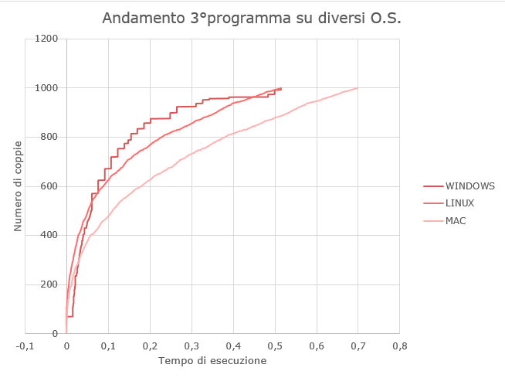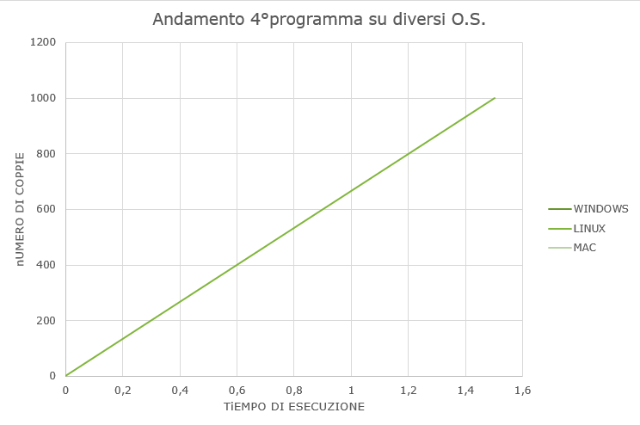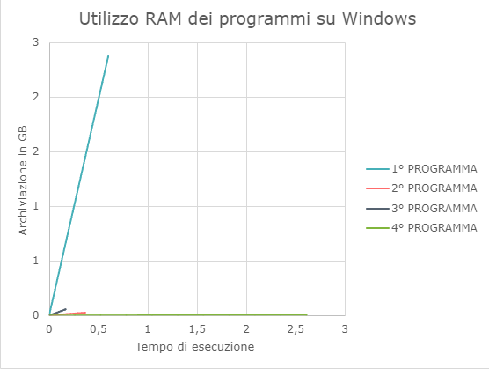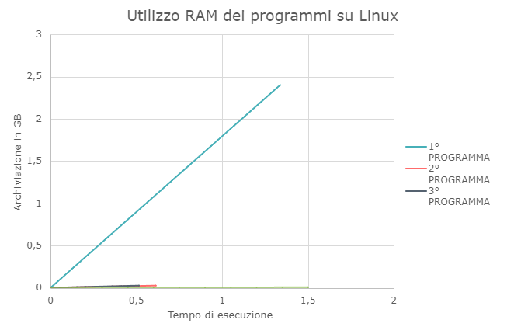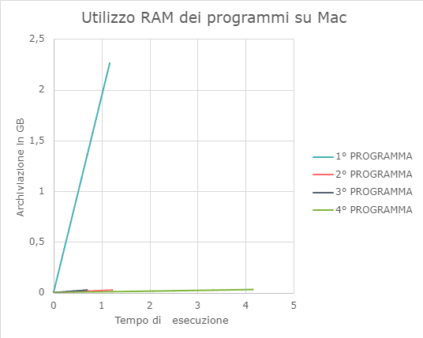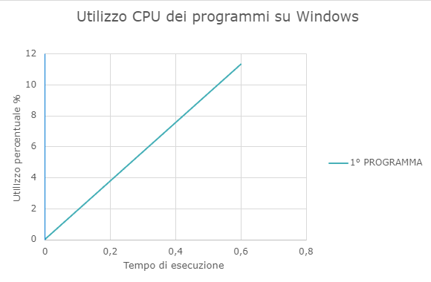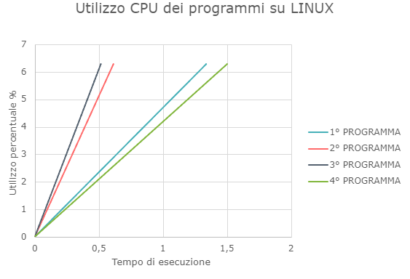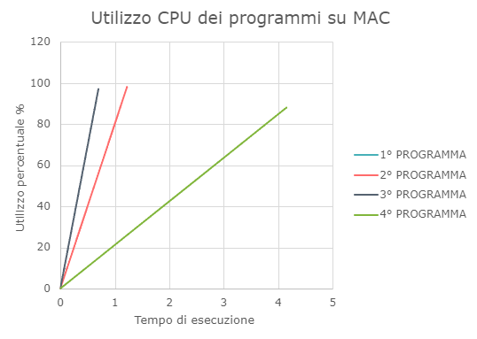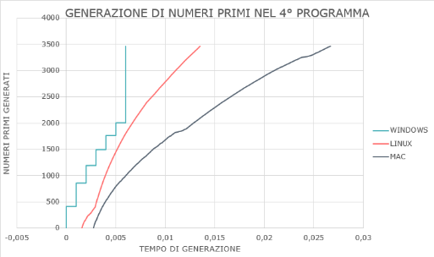

NOTA: il primo e il quarto programma hanno un grafico lineare perché i numeri sono generati tutti in una volta per poi venir salvati negli appositi array, i quali appena completi verranno stampati totalmente. Di conseguenza i tempi di esecuzione risultano essere quelli finali della stampa e non quelli finali calcolati dalla generazione e dalla successiva stampa di ogni singola coppia.

**Riferimenti**

-The set of prime numbers “Multifractals and multiscale analysis” Autore: Gerardo Iovane